Procedimiento Especial Sancionador
Expediente: TEEA-PES-056/2022.
Denunciante: Partido político MORENA.
Denunciados: C. María Teresa Jiménez Esquivel y otros.

El Secretario General de Acuerdos, da cuenta a la Magistrada Claudia Díaz de León González, presidenta de este órgano jurisdiccional electoral, con la siguiente documentación, recibida mediante oficio TEEA-OP-0359/2022, de fecha once de junio de dos mil veintidós, emitido por la Oficialía de Partes de este Tribunal, anexado con la documentación que en él se describe.
Aguascalientes, Aguascalientes a once de junio de dos mil veintidós.
Vista la cuenta, con fundamento en los artículos 252 a 257 y 268 a 276 del Código Electoral del Estado de Aguascalientes; 101, fracción II, inciso d), del Reglamento Interior del Tribunal Electoral del Estado de Aguascalientes se acuerda:
PRIMERO. Con el escrito de cuenta y sus anexos, intégrese el expediente respectivo y regístrese en el Libro de Gobierno con la clave TEEA-PES-056/2022.
SEGUNDO. Para los efectos previstos en los artículos 274, y 357, fracción VIII, inciso e), del Código Electoral de esta entidad, 101, fracción II, inciso d) y 102, del Reglamento Interior de este Tribunal, túrnese los autos a la ponencia de la Magistrada Laura Hortensia Llamas Hernández.
Hágase del conocimiento a través de los Estrados físicos y electrónicos de este Tribunal;
Así lo acordó y firma la Magistrada Presidenta de este Tribunal Electoral, ante el Secretario General de Acuerdos, que autoriza y da fe.


Magistrada Presidenta

Claudia Eloisa Díaz de León González

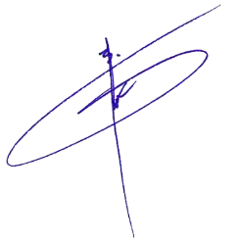
Secretario General de Acuerdos

Jesús Ociel Baena Saucedo

